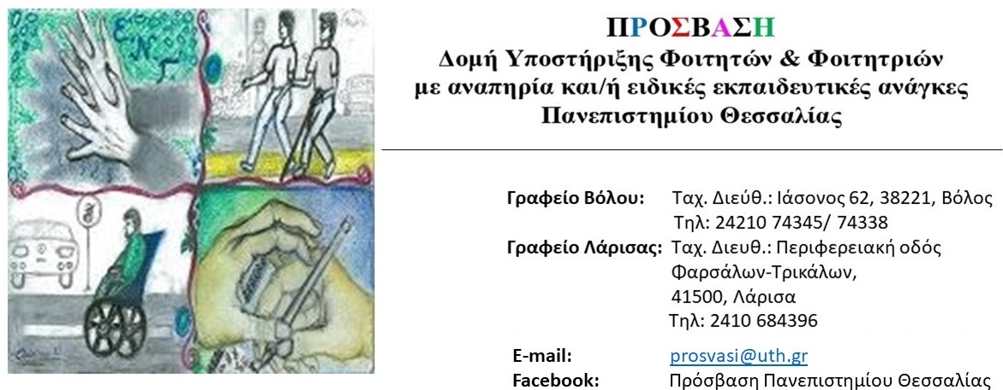

Βόλος 11/1/2024

Διαδικτυακή Ενημερωτική Συνάντηση φοιτητών και φοιτητριών με αναπηρία ή/και ειδικές εκπαιδευτικές ανάγκες για τους τρόπους αξιολόγησης

Είσαι φοιτητής ή φοιτήτρια με αναπηρία ή/και ειδικές εκπαιδευτικές ανάγκες στο Πανεπιστήμιο Θεσσαλίας;
Πλησιάζει η εξεταστική και θέλεις να ενημερωθείς για τους τρόπους εξέτασής σου;

Έλα στη ενημερωτική συνάντηση με τίτλο:
"Πρόσβαση στις εξετάσεις"

Στόχος της συνάντησης είναι να συζητηθούν προβληματισμοί σας για την αξιολόγηση σας.

Προκειμένου να διασφαλίσουμε τη δυνατότητα συμμετοχής όσο το δυνατόν περισσότερων από εσάς η συνάντηση θα γίνει δύο φορές. Πιο συγκεκριμένα:
- Τρίτη 23 Ιανουαρίου 2024 και ώρα 13:00-14:00
- Παρασκευή 26 Ιανουαρίου 2024 και ώρα 13:00-14:00

Για περισσότερες πληροφορίες, παρακαλούμε επικοινωνήστε μαζί μας.

Με εκτίμηση
Η διεπιστημονική ομάδα της ΠΡΟΣΒΑΣΗΣ

